Ukey电子印章使用操作手册
- 电子签章客户端环境下载安装
1）.在北京CA数字证书服务首页面下载Ukey电子印章电脑端使用环境
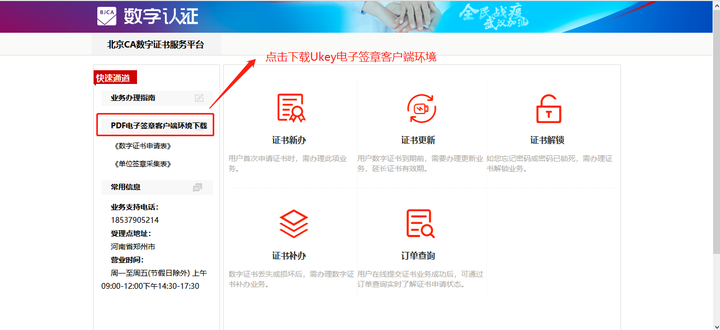
下载后安装包如下图：
- 双机运行安装
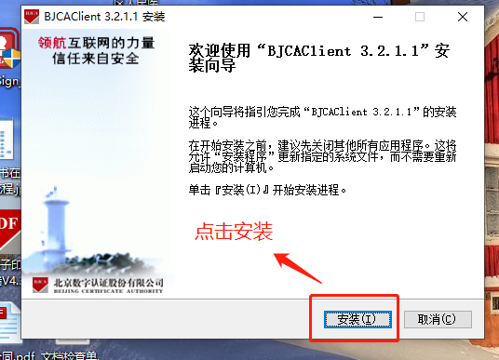
- 安装后客户端工具介绍
- 安装后正常电脑桌面会新增加两个快捷方式图标（BJCA证书助手，和 PDF电子签章客户端），如下图：
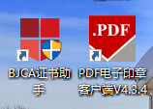
- 其中，BJCA证书助手为Ukey的驱动环境和Ukey证书管理工具，打开后可以进行查看Ukey证书信息，修改UKey签章密码等操作，如下图：
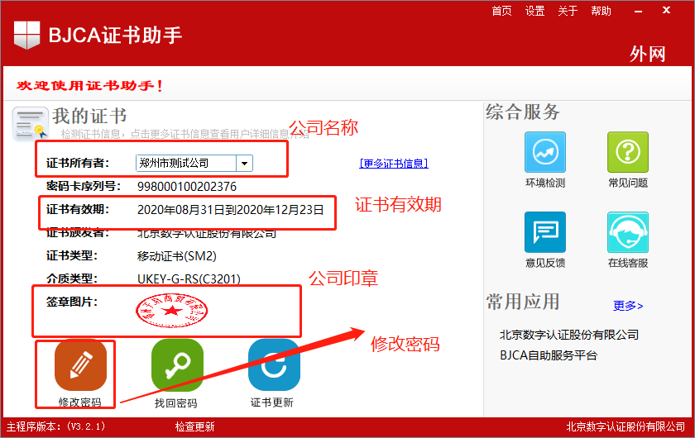
- PDF电子印章客户端工具为电力合同签署工具，即PDF合同的签署在此工具中完成。
二、Ukey电子印章在电脑端签章的两种使用方式介绍
（1）电脑端下载用电合同PDF文件离线签章方式，使用操作如下：
- 电脑端U口插入企业Ukey电子印章，同时在PDF电子印章客户端工具中打开待签章的合同文件，点击“签名”按钮，此时会弹出Ukey密码输入框，用户输入Ukey密码后，鼠标光标会自动挂载企业印章，此时选择盖章位置，并点击确定，盖章完成。
- 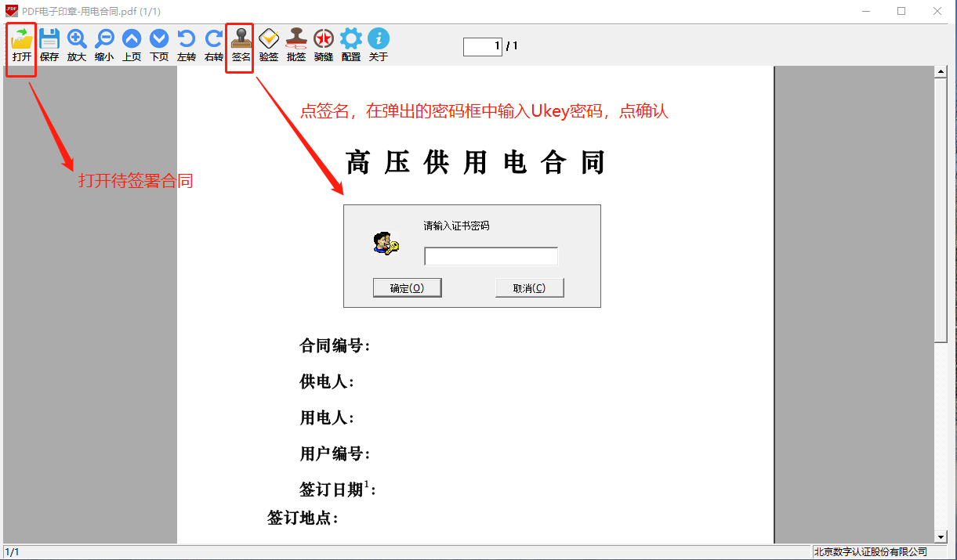
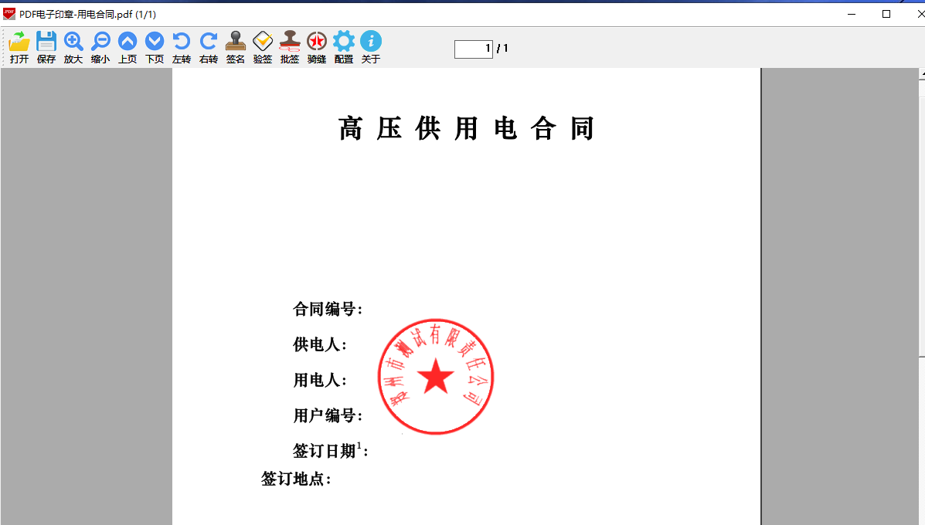
- 点击“保存”按钮，将已签过章的PDF文件命名并保存指定位置。
- 电脑端在线打开PDF用电合同在微信公众号中直接签署，如下图：
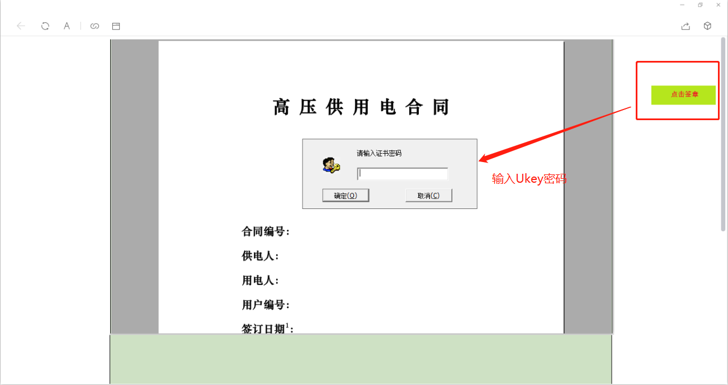
- 点击“签章”按钮，输入Ukey密码，完成签章
